حل السلسلة الاضافية 1
التمرين الأول:
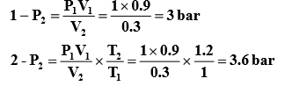
التمرين الثاني:
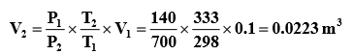
التمرين الثالث:
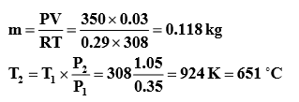
التمرين الرابع:
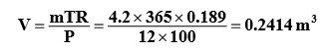
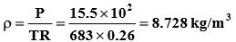
التمرين الخامس:
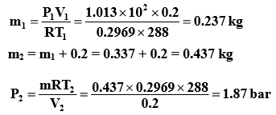

التمرين السادس:
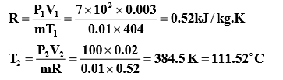
التمرين السابع:
